**บทที่ 3**

**วิธีดำเนินการศึกษา**

การศึกษาโครงงานครั้งนี้เป็นการศึกษาการพัฒนาระบบฐานข้อมูลชุมชน

ผ่านแอปพลิเคชันแอนดรอยด์ ตำบลแวงน่าง อำเภอเมือง จังหวัดมหาสารคาม ผู้ศึกษาได้ดำเนินการศึกษา ดังต่อไปนี้

1. กลุ่มเป้าหมาย

2. เครื่องมือที่ใช้ในการศึกษา

3. การสร้างและการหาประสิทธิภาพของเครื่องมือที่ใช้ในการศึกษา

4. การเก็บรวบรวมข้อมูล

5. สถิติที่ใช้ในการวิเคราะห์ข้อมูล

**กลุ่มเป้าหมาย**

กลุ่มเป้าหมาย คือ พนักงานในองค์การบริหารส่วนตำบลแวงน่าง อำเภอเมือง จังหวัดมหาสารคาม จำนวน 30 คน

**เครื่องมือที่ใช้ในการศึกษา**

เครื่องมือที่ใช้ในการศึกษาครั้งนี้มีอยู่ 3 ชนิด คือ

1. ระบบฐานข้อมูลชุมชน ผ่านแอปพลิเคชันแอนดรอยด์ ตำบลแวงน่าง อำเภอเมือง จังหวัดมหาสารคาม

2. แบบประเมินคุณภาพของระบบฐานข้อมูลชุมชน ผ่านแอปพลิเคชันแอนดรอยด์ ตำบลแวงน่าง อำเภอเมือง จังหวัดมหาสารคาม

3. แบบสอบถามความพึงพอใจของผู้ใช้ที่มีต่อระบบฐานข้อมูลชุมชน

ผ่านแอปพลิเคชันแอนดรอยด์ ตำบลแวงน่าง อำเภอเมือง จังหวัดมหาสารคาม

**การสร้างและการหาประสิทธิภาพของเครื่องมือที่ใช้ในการศึกษา**

ในการศึกษาครั้งนี้ผู้ศึกษาได้ทำการ ศึกษาหลักการและทฤษฎี และงานวิจัยในการสร้างเครื่องมือเพื่อใช้ในการศึกษา ซึ่งมีขั้นตอนการดำเนินงานดังนี้

**1. การสร้างและหาประสิทธิภาพของระบบฐานข้อมูลชุมชน ผ่านแอปพลิเคชันแอนดรอยด์ ตำบลแวงน่าง อำเภอเมือง จังหวัดมหาสารคาม**

ผู้ศึกษาได้พัฒนาระบบฐานข้อมูลชุมชน ผ่านแอปพลิเคชันแอนดรอยด์

ตำบลแวงน่าง อำเภอเมือง จังหวัดมหาสารคาม ตามขั้นตอน วงจรการพัฒนาระบบ

(System development life cycle : SDLC) 5 ขั้นตอน (Stair. 1996 : 411-412)

ขั้นตอนที่ 1 การวางแผนระบบ (Systems Planning)

ขั้นตอนที่ 2 การวิเคราะห์ระบบ (Systems Analysis)

ขั้นตอนที่ 3 การออกแบบระบบ (Systems Design)

ขั้นตอนที่ 4 การพัฒนาระบบ (Systems Implementation)

ขั้นตอนที่ 5 การดูแลรักษาและตรวจสอบระบบ (Systems Maintenance and Review)

**1.1 การวางแผนระบบ (Systems Planning)**

ระบบฐานข้อมูลชุมชน ตำบลแวงน่าง อำเภอเมือง จังหวัดมหาสารคาม จะเป็นลักษณะการใช้งานในรูปแบบของ การจัดเก็บเอกสารลงในกระดาษจัดเก็บข้อมูลในแฟ้มเอกสารในการทำงาน ทำให้เกิดความล่าช้าตรวจสอบข้อมูลทำได้ยากหรือไม่สะดวกในการทำงานเกี่ยวกับเอกสาร หากข้อมูลมีเยอะและเกิดความซ้ำซ้อนกันของข้อมูล อาจจะทำให้ข้อมูลนั้นสูญหายได้ก่อให้เกิดการสิ้นเปลืองเวลาในการค้นหาเอกสารต่างๆ เสี่ยงต่อการสูญหายของข้อมูล ยุ่งยากหากต้องนำข้อมูลไปใช้งาน หรือส่งข้อมูลให้แก่ทางราชการและเกิดปัญหาในการแก้ไขข้อมูลของเอกสารเป็นอย่างมาก เพื่อให้การพัฒนาระบบฐานข้อมูลชุมชนมีความสะดวกรวดเร็ว ถูกต้อง ชัดเจน ทันสมัยและมีความเชื่อถือได้ของข้อมูลมากขึ้นจึงต้องมีการเก็บรวบรวมข้อมูลที่จำเป็น ได้แก่ ข้อมูลผู้สูงอายุ ข้อมูลผู้พิการและข้อมูลผู้ป่วยHIVนำมาพัฒนาเป็นระบบฐานข้อมูลชุมชน ผ่านแอปพลิเคชันแอนดรอยด์ ตำบลแวงน่าง อำเภอเมือง จังหวัดมหาสารคาม เพื่อเพิ่มช่องทางการจัดเก็บข้อมูลเพื่อให้ผู้ใช้สามารถค้นหา ตรวจสอบได้สะดวก รวดเร็วขึ้น ดังต่อไปนี้

1.1.1 กำหนดโอกาสของระบบสารสนเทศในการใช้งาน

ผู้ศึกษาได้ทำการศึกษาระบบฐานข้อมูลชุมชนตำบลแวงน่าง อำเภอเมือง จังหวัดมหาสารคามแบบเดิม ปัญหาที่เกิดขึ้นจากการใช้งานระบบที่มีอยู่ที่จะต้องปรับปรุงเพิ่มเติมเพื่อนำมาเป็นแนวทางในการพัฒนาระบบฐานข้อมูลชุมชน ผ่านแอปพลิเคชันแอนดรอยด์ ตำบลแวงน่าง อำเภอเมือง จังหวัดมหาสารคาม

1.1.2 ศึกษาความเป็นไปได้

ผู้ศึกษาได้ทำการศึกษาปัญหาของระบบฐานข้อมูลชุมชน

ตำบลแวงน่าง อำเภอเมือง จังหวัดมหาสารคาม แบบเก่าเพื่อนำมาเป็นแนวทางในการพัฒนาระบบฐานข้อมูลชุมชน ผ่านแอปพลิเคชันแอนดรอยด์ ตำบลแวงน่าง อำเภอเมือง

จังหวัดมหาสารคาม แบบใหม่ ผู้ศึกษาได้ทำการศึกษาการวางแผนระบบ โดยพิจารณาความเป็นไปได้ของระบบในทางเทคนิค และทางการปฏิบัติการ ตลอดทั้งความสามารถในการบริหารจัดการระบบ ศึกษาความต้องการของระบบ หน้าที่ของระบบความเป็นไปได้ ขอบเขต โดยทำการศึกษาจากเอกสารที่เกี่ยวข้อง สัมภาษณ์และสังเกตการการปฏิบัติงานของพนักงานโดยในการศึกษาระบบฐานข้อมูลชุมชน ผ่านแอปพลิเคชันแอนดรอยด์ ตำบลแวงน่าง อำเภอเมือง จังหวัดมหาสารคาม ในครั้งนี้ผู้ศึกษาได้ดำเนินการศึกษาระบบงานเดิมโดยใช้วิธีการสัมภาษณ์ผู้บริหารและผู้ใช้งานในปัจจุบัน ในการสัมภาษณ์งานทุกงานมีหัวข้อสัมภาษณ์ดังนี้

1) แนวโน้มในการพัฒนาองค์กร

2) ความต้องการและประเภทของรายงานที่เกิดขึ้นเพื่อใช้ใน

การตัดสินใจ

3) รูปลักษณ์ของระบบใหม่ที่ต้องการในมุมมองของผู้บริหาร

4) วิธีการปฏิบัติงานในปัจจุบันในแต่ละขั้นตอน

5) ข้อมูลที่ใช้ รูปแบบที่ใช้ในการนำเสนอ ตลอดจนสื่อที่ใช้ในการจัดเก็บข้อมูล

6) ระยะเวลาที่ใช้ในการปฏิบัติในแต่ละขั้นตอน

7) ความต้องการของรายงานที่เกิดขึ้นในแต่ละช่วงเวลาในการปฏิบัติหน้าที่

8) ความคาดหวังของระบบใหม่ที่จะนำมาช่วยในการปฏิบัติงาน

1.1.3 พัฒนาแผนการทำงาน

ผู้ศึกษาได้ทำการออกแบบระบบฐานข้อมูลชุมชน

ผ่านแอปพลิเคชันแอนดรอยด์ ตำบลแวงน่าง อำเภอเมือง จังหวัดมหาสารคาม ได้ดังนี้

1) ระบบ Login

2) ระบบสมัครสมาชิก

3) ระบบจัดการข้อมูลสมาชิก

4) ระบบจัดการข้อมูลชุมชน

5) ระบบแจ้งข่าวสาร

6) ระบบรายงาน

7) ระบบ Logout

**1.2 การวิเคราะห์ระบบ (Systems Analysis)**

1.2.1 รวบรวมข้อมูลและความต้องการ

ผู้ศึกษาได้นำระบบฐานข้อมูลชุมชน ผ่านแอปพลิเคชันแอนดรอยด์ ตำบลแวงน่าง อำเภอเมือง จังหวัดมหาสารคาม ที่พัฒนาขึ้นไปทดลองใช้กับกลุ่มเป้าหมาย ดังนี้

1) ชี้แจงให้ผู้ใช้งานทราบถึงกระบวนการใช้ระบบที่พัฒนาขึ้น

2) จัดกระบวนการเรียนรู้ระบบที่พัฒนาขึ้นจนครบทุกเนื้อหา

3) เก็บข้อมูลความพึงพอใจของผู้ใช้ ด้วยแบบวัดความพึงพอใจที่

ผู้ศึกษาพัฒนาขึ้น

4) รวบรวมและวิเคราะห์ข้อมูลโดยวิธีการทางสถิติ

5) สรุปผลการทดลอง

1.2.2 กำหนดความต้องการใหม่

ระบบงานใหม่สามารถที่จะประมวลผลรายงาน ใช้เวลาน้อยลงกว่าเดิม จากการศึกษาความเป็นไปได้แล้วนั้น จึงทำการออกแบบระบบโดยอาศัยหลักการและทฤษฎี UML (Unified Modeling Language) เข้ามาช่วยในการวิเคราะห์และออกแบบระบบงานใหม่ เพื่อให้เข้าใจและเห็นภาพของระบบงานใหม่ โดยในการวิเคราะห์นั้นจะแบ่งออกเป็น 4 ส่วน คือ Use Case Diagram, Activity Diagram, Sequence Diagram และ Class Diagram

1.2.3 แผนภาพ UML (Unified Modeling Language)

ระบบฐานข้อมูลชุมชน ผ่านแอปพลิเคชันแอนดรอยด์ ตำบลแวงน่าง อำเภอเมือง จังหวัดมหาสารคาม ผู้ศึกษาได้ใช้แผนภาพ UML (Unified Modeling Language) ดังต่อไปนี้

1) Use Case Diagram ของระบบฐานข้อมูลชุมชน

ผ่านแอปพลิเคชันแอนดรอยด์ ตำบลแวงน่าง อำเภอเมือง จังหวัดมหาสารคาม

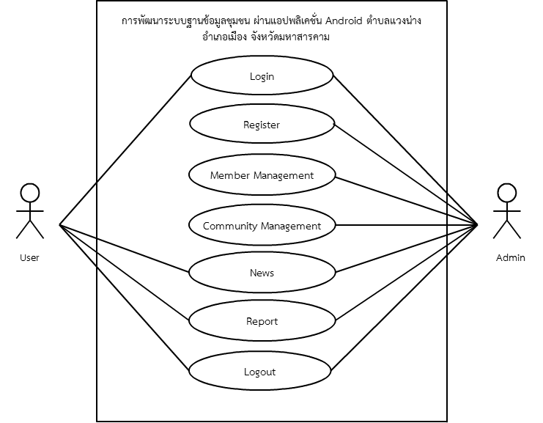

**แผนภาพที่ 5** Use-Case Diagram ของระบบฐานข้อมูลชุมชน

ผ่านแอปพลิเคชันแอนดรอยด์ ตำบลแวงน่าง อำเภอเมือง

จังหวัดมหาสารคาม

จากแผนภาพที่ 5 ประกอบด้วยผู้ใช้ (Actor) 2 กลุ่ม คือ

1. ผู้ดูแลระบบ (Admin)

2. ผู้ใช้งาน (User)

1. ผู้ดูแลระบบ (มีรายละเอียดดังนี้)

1.1 สามารถ Login เข้าสู่ระบบได้

1.2 สามารถสมัครสมาชิกได้

1.3 สามารถจัดการข้อมูล เพิ่ม ลบ แก้ไข ข้อมูลสมาชิก

1.4 สามารถจัดการ เพิ่ม ลบ แก้ไข ข้อมูลผู้สูงอายุ

1.5 สามารถจัดการ เพิ่ม ลบ แก้ไข ข้อมูลผู้พิการ

1.6 สามารถจัดการ เพิ่ม ลบ แก้ไข ข้อมูลผู้ป่วย HIV

1.7 สามารถออกรายงานข้อมูลผู้สูงอายุ

1.8 สามารถออกรายงานข้อมูลผู้พิการ

1.9 สามารถออกรายงานข้อมูลผู้ป่วย HIV

1.10 สามารถจัดการ เพิ่ม ลบ แก้ไข ข้อมูลข่าว

1.11 สามารถ Logout

2. ผู้ใช้งานระบบ (มีรายละเอียดดังนี้)

2.1 สามารถ Login เข้าสู่ระบบได้

2.2 สามารถดูรายงานข้อมูลผู้สูงอายุ

2.3 สามารถดูรายงานข้อมูลผู้พิการ

2.4 สามารถดูรายงานข้อมูลผู้ป่วย HIV

2.5 สามารถดูข่าว

2.6 สามารถ Logout

2) Activity Diagram ของระบบจะแสดงผังขั้นตอนการทำงานเมื่อผู้ใช้งานเข้าใช้งานระบบ การตอบสนองของระบบต่อผู้ใช้งาน ซึ่ง Activity Diagram ของระบบฐานข้อมูลชุมชน ผ่านแอปพลิเคชันแอนดรอยด์ ตำบลแวงน่าง อำเภอเมือง จังหวัดมหาสารคาม สามารถแสดงได้ดังต่อไปนี้

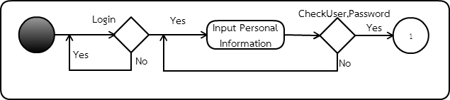

**แผนภาพที่ 6** Activity Diagram แสดงการเริ่มต้นเข้าใช้งานระบบ

จากแผนภาพที่ 6 เมื่อผู้ใช้เริ่มเข้ามาใช้งานระบบ จะมีหน้า Login (เข้าสู่ระบบ) ซึ่งผู้ใช้จะต้องทำการล็อกอินก่อน โดยกรอกชื่อผู้ใช้และรหัสผ่าน เพื่อยืนยันการใช้งาน ถึงจะสามารถแสดงเมนูรายการอื่นได้ ดังต่อไปนี้

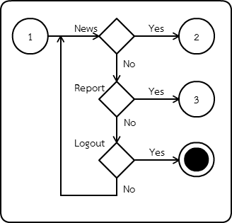

**แผนภาพที่ 7** Activity Diagram แสดงการเข้าใช้งานระบบของผู้ใช้งานทั่วไป

จากแผนภาพที่ 7 Activity Diagram ของระบบฐานข้อมูลชุมชน

ผ่านแอปพลิเคชันแอนดรอยด์ ตำบลแวงน่าง อำเภอเมือง จังหวัดมหาสารคาม เมื่อเช็คสิทธิ์การใช้งาน(Authentication and Authorization) แล้วว่าเป็นผู้ใช้งานทั่วไป ระบบจะแสดงเมนูต่างๆ ดังนี้ Home (หน้าหลัก) News (ข้อมูลข่าวสาร) Report (ข้อมูลรายงาน) และ Logout (ออกจากระบบ) ถ้าผู้ใช้ต้องการทำรายการใดก็สามารถเลือกทำรายการนั้น หรือคลิกที่เมนูที่ต้องการเพื่อไปยังหน้าถัดไปเพื่อทำรายการอื่นๆ โดยผู้ใช้สามารถทำรายการทั้งหมดได้ตามเมนูที่แสดงอยู่

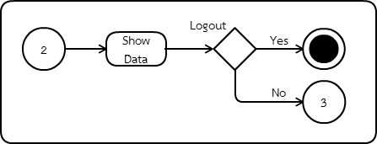

**แผนภาพที่ 8** Activity Diagram ดูข่าวสาร

จากแผนภาพที่ 8 Activity Diagramดูข่าวสาร เป็นการดูข้อมูลข่าวสาร ผู้ใช้สามารถดูข้อมูล ได้ ส่วนผู้ดูแลระบบก็สามารถทำรายการต่างๆ ได้หมดเหมือนกับผู้ใช้ทั่วไป แต่จะสามารถจัดการในส่วนของการเพิ่ม ลบ แก้ไข ค้นหาข้อมูลได้

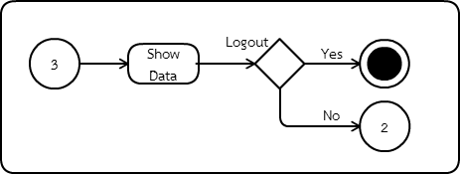

**แผนภาพที่ 9** Activity Diagram ดูรายงาน

จากแผนภาพที่ 9 Activity Diagram ดูรายงาน เมื่อผู้ใช้ทำการขอเปิดดูรายชื่อ จากนั้นระบบจะทำการตรวจเช็คข้อมูล และจะแจ้งรายละเอียดให้ทราบ สำหรับผู้ดูแลระบบจะเป็นผู้ออกกรายงานข้อมูลต่างๆ และสามารถเพิ่ม แก้ไข ลบ และค้นหาข้อมูลต่างๆ ได้

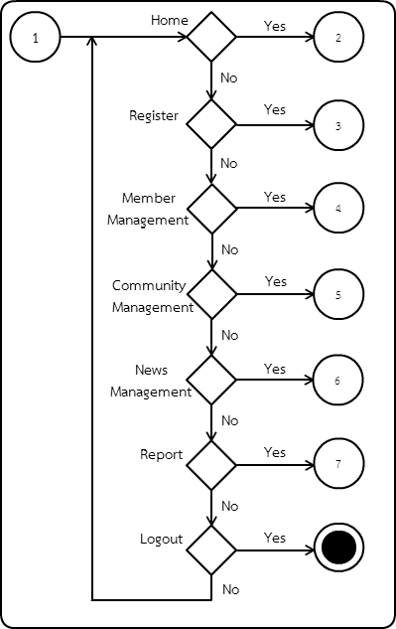

**แผนภาพที่ 10** Activity Diagram แสดงการเข้าใช้งานของผู้ดูแลระบบ

จากแผนภาพที่ 10 แสดง Activity Diagram การเข้าใช้งานของผู้ดูแลระบบ เมื่อเช็คสิทธิ์การใช้งาน (Authentication and Authorization) แล้วว่าเป็นส่วนของผู้ดูแลระบบระบบก็จะแสดงเมนูต่างๆ ดังนี้ Home (หน้าหลัก) Register (สมัครสมาชิก) Member Management (จัดการข้อมูลผู้ใช้) Community Management (จัดการข้อมูลชุมชน) News Management (จัดการข้อมูลข่าว) Report (ออกรายงาน) และ Logout (ออกจากระบบ) ซึ่งผู้ดูแลระบบก็จะสามารถจัดการในส่วนของการเพิ่ม ลบ แก้ไข ค้นหาต่างๆ ของข้อมูลได้

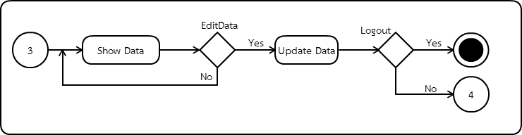

**แผนภาพที่ 11**  Activity Diagram สมัครสมาชิก

จากแผนภาพที่ 11 แสดง Activity Diagram สมัครสมาชิก

เมื่อแอดมินต้องการที่จะเพิ่มสมาชิก สามารถเลือกที่เมนูสมัครสมาชิกเพื่อทำการเพิ่มสมาชิกได้

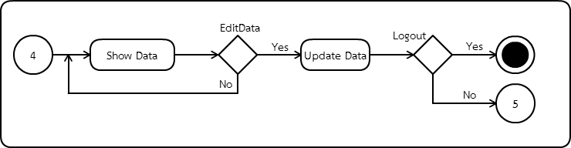

**แผนภาพที่ 12** Activity Diagram จัดการข้อมูลผู้ใช้

จากแผนภาพที่ 12 แสดง Activity Diagram จัดการข้อมูลผู้ใช้

เมื่อแอดมินต้องการที่จะตรวจสอบ บล็อก แก้ไข ลบ ข้อมูลของผู้ใช้ สามารถเลือกที่เมนูจัดการข้อมูลผู้ใช้เพื่อจัดการข้อมูลต่างๆ ได้

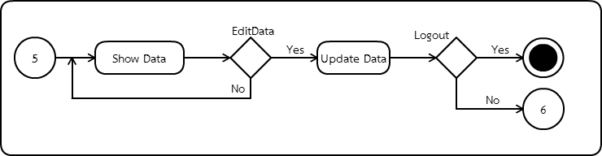

**แผนภาพที่ 13** Activity Diagram จัดการข้อมูลชุมชน

จากแผนภาพที่ 13 แสดง Activity Diagram จัดการข้อมูลชุมชน

เมื่อแอดมินต้องการตรวจสอบ ค้นหา แก้ไข เพิ่ม ลบ ข้อมูลของชุมชนตำบลแวงน่าง

อำเภอเมือง จังหวัดมหาสารคาม สามารถเลือกที่เมนูจัดการข้อมูลชุมชนเพื่อดูดำเนินการต่างๆได้

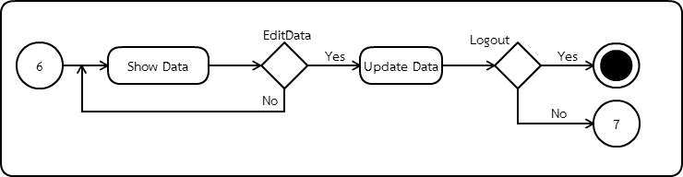

**แผนภาพที่ 1**4 Activity Diagram จัดการข้อมูลข่าว

จากแผนภาพที่ 14 แสดง Activity Diagram จัดการข้อมูลข่าว เมื่อแอดมินต้องการเพิ่มข้อมูลข่าว ลบข่าว แก้ไขข่าว อัพเดตข่าว สามารถเลือกที่เมนูจัดการข่าวเพื่อดำเนินการต่างๆ ได้

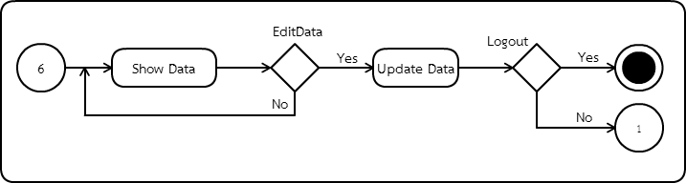

**แผนภาพที่ 1**5 Activity Diagram ออกรายงาน

จากแผนภาพที่ 15 แสดง Activity Diagram ออกรายงาน เมื่อแอดมินต้องการสรุปรายชื่อแจ้งยอดรายชื่อของผู้สูงอายุ ผู้พิการ ผู้ติดเชื้อ HIV ของตำบลแวงน่าง อำเภอเมืองจังหวัดมหาสารคาม สามารถเลือกที่ออกรายงานเพื่อดูดำเนินการต่างๆ

3) sequence Diagram ของระบบงานย่อยต่างๆ ของระบบฐานข้อมูลชุมชน ผ่านแอปพลิเคชันแอนดรอยด์ ตำบลแวงน่าง อำเภอเมือง จังหวัดมหาสารคาม สามารถแบ่งเป็นส่วนๆ ตามลักษณะการใช้งาน โดยกระบวนการในการทำงานของแต่ละส่วนจะสัมพันธ์กันทั้งในผู้ใช้งาน User ส่วนของผู้ดูแลระบบ (Admin) ซึ่งประกอบด้วยดังต่อไปนี้

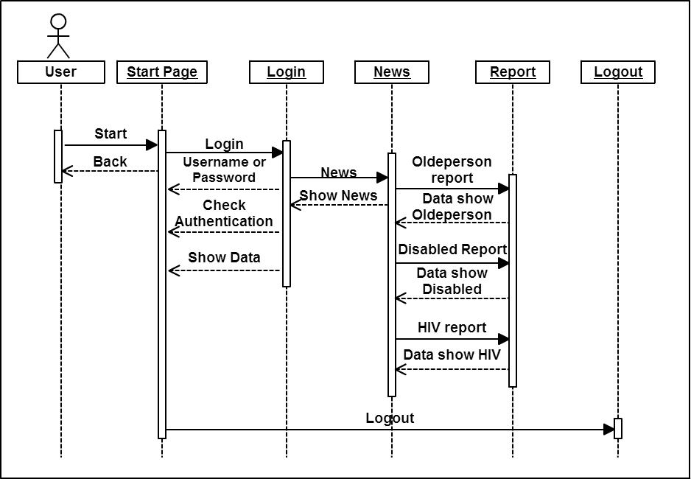

**แผนภาพที่ 16** Sequence Diagram แสดงการเริ่มต้นเข้าใช้งานระบบของผู้ใช้

จากแผนภาพที่ 16 Sequence Diagram การเข้าใช้งานระบบฐานข้อมูลชุมชน หน้าจอเริ่มต้นของระบบ User ทำการ Login โดยการกรอก Username Password เมื่อป้อนข้อมูลไม่ถูกระบบจะแจ้งเตือน แล้วให้ป้อนใหม่อีกครั้ง เมื่อป้อนข้อมูลถูกต้อง ระบบจะทำการตรวจเช็คสิทธิ์การเข้าใช้งาน (Authentication) ระบบจะเข้าสู่หน้าจอหลักก่อนที่จะเข้าสู่ขั้นตอนอื่นต่อไป

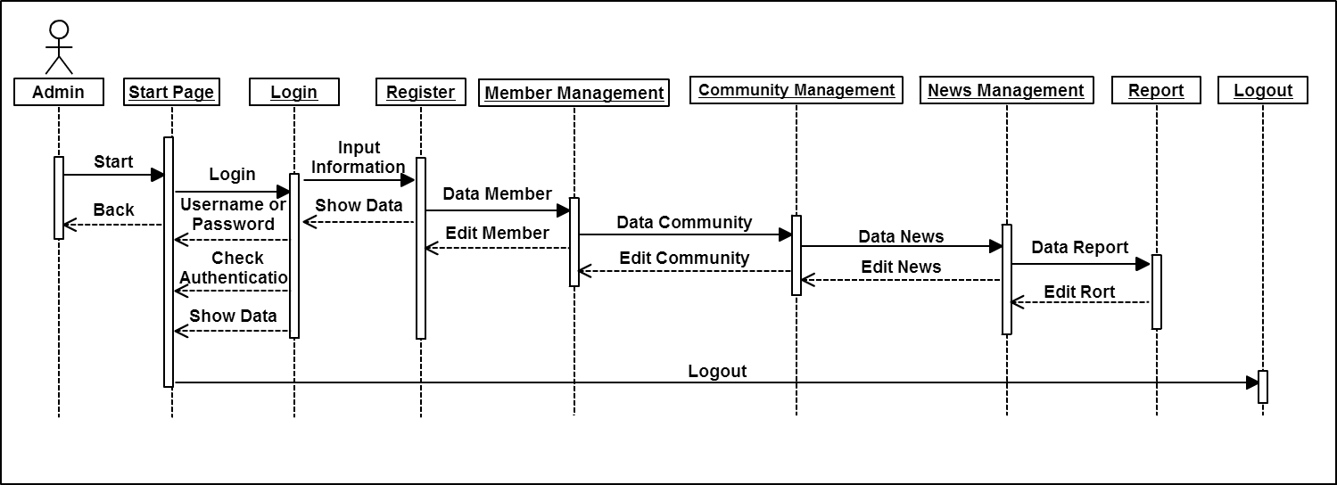

**แผนภาพที่ 17**  Sequence Diagram การเข้าใช้งานระบบของผู้ดูแลระบบ

จากแผนภาพที่ 17 Sequence Diagram ของผู้ดูแลระบบฐานข้อมูลชุมชน ขั้นตอนแรกหน้าจอเริ่มต้นของระบบ Admin ทำการ Login โดยการกรอก Username Password เมื่อป้อนข้อมูลไม่ถูกระบบจะแจ้งเตือน แล้วให้ป้อนใหม่อีกครั้ง เมื่อป้อนข้อมูลถูกต้อง ระบบจะทำการตรวจเช็คสิทธิ์การเข้าใช้งาน (Authentication) เมื่อป้อนข้อมูลถูกต้อง ระบบจะเข้าสู่หน้าจอหลักก่อนที่จะเข้าสู่ขั้นตอนอื่นต่อไป

4) Class Diagram ในการออกแบบการพัฒนาระบบฐานข้อมูลชุมชน

ผ่านแอปพลิเคชันแอนดรอยด์ ตำบลแวงน่าง อำเภอเมือง จังหวัดมหาสารคาม ได้มีการใช้งานคลาส ไดอะแกรมเข้ามาช่วยในการออกแบบผังงานด้วย โดยการพัฒนาระบบฐานข้อมูลชุมชน

ผ่านแอปพลิเคชันแอนดรอยด์ ตำบลแวงน่าง อำเภอเมือง จังหวัดมหาสารคาม จะประกอบไปด้วยคลาสต่างๆ 4 คลาส ดังแผนภาพที่ 18

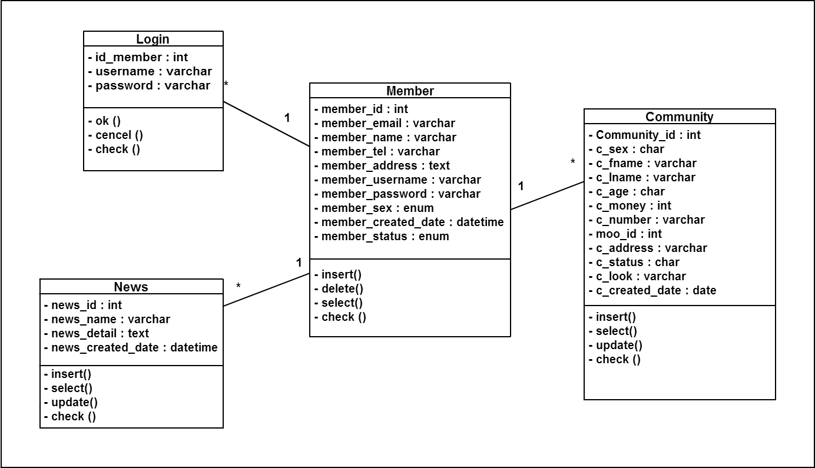

**แผนภาพที่ 18** Class Diagram ระบบฐานข้อมูลชุมชนตำบลแวงน่าง

5) พจนานุกรมข้อมูล data dictionary ในการพัฒนาระบบฐานข้อมูลชุมชน ผ่านแอปพลิเคชันแอนดรอยด์ ตำบลแวงน่าง อำเภอเมือง จังหวัดมหาสารคาม ผู้ศึกษาได้ออกแบบฐานข้อมูล ซึ่งฐานข้อมูลของทางระบบฐานข้อมูล ประกอบด้วยตาราง (Table) จำนวน 5 ตาราง ได้แก่

**ตารางที่ 1** ตาราง tb_member (ข้อมูลสมาชิก)

|  |  |  |  |  |  |
| --- | --- | --- | --- | --- | --- |
| No | Field Name | Type | Length | Decription | Remark |
| 1 | member_id | int | 11 | รหัสสมาชิก | PK |
| 2 | member_email | varchar | 50 | อีเมล์ |  |
| 3 | member_name | varchar | 50 | ชื่อ |  |
| 4 | member_tel | varchar | 20 | เบอร์โทรศัพท์ |  |
| 5 | member_address | text | - | ที่อยู่ |  |
| 6 | member_username | varchar | 50 | ชื่อผู้ใช้ |  |
| 7 | member_password | varchar | 50 | รหัสผ่าน |  |
| 8 | member_sex | enum | 'f', 'm' | เพศ |  |
| 9 | member_created_date | datetime | - | วันที่สมัคร |  |
| 10 | member_status | enum | 'active', 'block' | สถานะ |  |

**ตารางที่ 2** ตาราง tb_community (ข้อมูลชุมชน)

|  |  |  |  |  |  |
| --- | --- | --- | --- | --- | --- |
| No | Field Name | Type | Length | Decription | Remark |
| 1 | Community_id | int | 10 | รหัสชุมชน | PK |
| 2 | c_sex | char | 5 | เพศ |  |
| 3 | c_fname | varchar | 50 | ชื่อ |  |
| 4 | c_lname | varchar | 50 | นามสกุล |  |
| 5 | c_age | char | 10 | อายุ |  |
| 6 | c_money | int | 11 | จำนวนเงิน |  |
| 7 | c_number | varchar | 50 | เลขที่บัญชี |  |
| 8 | moo_id | int | 11 | หมู่ที่ | FK |
| 9 | c_address | varchar | 20 | ที่อยู่ |  |
| 10 | c_status | char | 15 | สถานะ ผู้พิการ,ผู้สูงอายุ,ผู้ติดเชื้อ HIV |  |
| 11 | c_look | varchar | 50 | ลักษณะความพิการ |  |
| 12 | c_created_date | date |  | วันที่เพิ่มข้อมูล |  |

**ตารางที่ 3** ตาราง tb_news (ข้อมูลข่าว)

|  |  |  |  |  |  |
| --- | --- | --- | --- | --- | --- |
| No | Field Name | Type | Length | Decription | Remark |
| 1 | news_id | int | 10 | รหัส | PK |
| 2 | news_name | varchar | 50 | หัวข่าว |  |
| 3 | news_detail | text |  | รายละเอียดข่าว |  |
| 4 | news_created_date | datetime |  | วันที่เวลาที่ลงข่าว |  |

**ตารางที่ 4** ตาราง tb_moo (ข้อมูลหมู่บ้าน)

|  |  |  |  |  |  |
| --- | --- | --- | --- | --- | --- |
| No | Field Name | Type | Length | Decription | Remark |
| 1 | moo_id | int | 17 | หมู่ที่ | PK |
| 2 | ban | varchar | 50 | บ้าน |  |

**ตารางที่ 5** ตาราง tb_admin (ผู้ดูแลระบบ)

|  |  |  |  |  |  |
| --- | --- | --- | --- | --- | --- |
| No | Field Name | Type | Length | Decription | Remark |
| 1 | admin_id | int | 11 | รหัสผู้ดูแล | PK |
| 2 | admin_username | varchar | 50 | ชื่อผู้ใช้ |  |
| 3 | admin_password | varchar | 50 | รหัสผ่าน |  |
| 4 | admin_name | varchar | 50 | ชื่อ |  |

* 1. **การออกแบบ (System Design)**

ขั้นตอนการออกแบบระบบ (Systems Design) ผู้ศึกษาได้นำข้อมูลที่ได้จากการวิเคราะห์ในขั้นที่ 2 มาออกแบบดำเนินการดังนี้

1.3.1 เลือกแหล่งข้อมูลซึ่งได้ดำเนินการจากขั้นวิเคราะห์แล้วนำมาออกแบบ

1.3.2 ออกแบบมาตรฐานการนำเสนอ ปรึกษาอาจารย์ที่ปรึกษาเกี่ยวกับการกำหนดมาตรฐานการนำเสนอระบบฐานข้อมูลชุมชน ผ่านแอปพลิเคชันแอนดรอยด์

ตำบลแวงน่าง อำเภอเมือง จังหวัดมหาสารคาม ได้แก่ มาตรฐานจอภาพ รูปแบบตัวหนังสือและขนาดของตัวหนังสือ ภาพพื้นหลัง การกำหนดตำแหน่ง หัวเรื่อง เนื้อหา รูปภาพ และเครื่องมือ

เพื่อการใช้งานและการปฏิสัมพันธ์ของผู้ใช้งาน

1.3.3 ออกแบบโครงสร้างการนำเสนอเนื้อหาของระบบฐานข้อมูลชุมชน

ผ่านแอปพลิเคชันแอนดรอยด์ ตำบลแวงน่าง อำเภอเมือง จังหวัดมหาสารคาม ให้มีความสัมพันธ์กัน และให้มีองค์ประกอบที่เป็นรูปแบบเดียวกัน

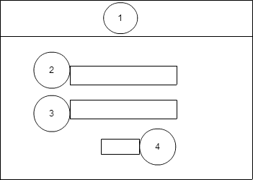

**แผนภาพที่ 19** หน้าจอเริ่มต้นการเข้าใช้งานระบบ

จากแผนภาพที่ 19 เป็นการออกแบบหน้าเข้าสู่ระบบ (Login) จากภาพอธิบายส่วนประกอบหน้าจอดังนี้ ส่วนที่ 1 คือ แสดงหัวข้อระบบฐานข้อมูลชุมชน

ผ่านแอปพลิเคชันแอนดรอยด์ ตำบลแวงน่าง อำเภอเมือง จังหวัดมหาสารคาม ส่วนที่ 2 ส่วนกรอก Username ส่วนที่ 3 ส่วนกรอก Password ส่วนที่ 4 ปุ่มยืนยันการเข้าสู่ระบบ ถ้ากรอกผิดระบบจะแจ้งเตือนชื่อผู้ใช้หรือรหัสผ่านไม่ถูกต้อง กรุณาตรวจสอบชื่อผู้ใช้และรหัสผ่านอีกครั้ง ถ้ากรอก Username,Password ถูกต้องแล้วก็สามารถเข้าสู่ระบบได้

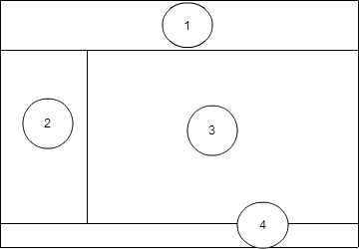

**แผนภาพที่ 20** หน้าจอสำหรับผู้ดูแลระบบ

จากแผนภาพที่ 20 เมื่อระบบเช็คสิทธิ์การใช้งานว่าเป็นผู้ดูแลระบบก็จะแสดงหน้าจอหลักของผู้ดูแลระบบ จะแบ่งหน้าจอเป็นสามส่วนคือ ส่วนที่ 1 จะแสดงหัวข้อระบบฐานข้อมูลชุมชน ผ่านแอปพลิเคชันแอนดรอยด์ ตำบลแวงน่าง อำเภอเมือง

จังหวัดมหาสารคาม ส่วนที่ 2 จะแสดงเมนูหลักของระบบ เมนูสมัครสมาชิก เมนูจัดการข้อมูลผู้ใช้งาน เมนูจัดการข้อมูลชุมชน เมนูจัดการข่าวสาร เมนูออกรายงานและเมนูออกจากระบบ ส่วนที่ 3 จะเป็นส่วนของเนื้อหารายละเอียดของเมนูนั้นๆ และส่วนที่ 4 จะแสดงข้อมูลที่อยู่ของระบบฐานข้อมูลชุมชน ผ่านแอปพลิเคชันแอนดรอยด์ ตำบลแวงน่าง อำเภอเมือง

จังหวัดมหาสารคาม

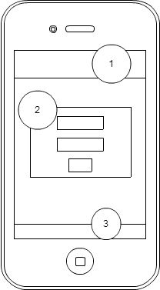

**แผนภาพที่ 21** หน้าจอการเข้าใช้งานสำหรับผู้ใช้ผ่าน Android

จากแผนภาพที่ 2**1** แสดงสำหรับผู้ใช้งานผ่าน Androidจากภาพอธิบายส่วนประกอบหน้าจอดังนี้ ส่วนที่ 1 จะแสดงหัวข้อระบบฐานข้อมูลชุมชน

ผ่านแอปพลิเคชันแอนดรอยด์ ตำบลแวงน่าง อำเภอเมือง จังหวัดมหาสารคาม ส่วนที่ 2 ส่วนกรอกข้อมูล Username,Password และปุ่มยืนยัน ส่วนที่ 3 จะแสดงปุ่มออกจากระบบ

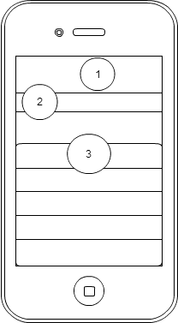

**แผนภาพที่ 22** หน้าจอรายการสำหรับผู้ใช้งานผ่าน Android

จากแผนภาพที่ 2**2** แสดงสำหรับผู้ใช้งานผ่าน Androidจากภาพอธิบายส่วนประกอบหน้าจอดังนี้ ส่วนที่ 1 จะแสดงหัวข้อระบบฐานข้อมูลชุมชน

ผ่านแอปพลิเคชันแอนดรอยด์ ตำบลแวงน่าง อำเภอเมือง จังหวัดมหาสารคาม ส่วนที่ 2 จะแสดงเมนูหลักของระบบ ส่วนที่ 3 ส่วนเนื้อหารายละเอียดของเมนูนั้นๆ

* 1. **การพัฒนาระบบ (Systems Implementation)**

ในขั้นตอนการพัฒนา ผู้ศึกษาได้นำข้อมูลที่ได้จากการออกแบบ

มาทำการพัฒนาระบบฐานข้อมูลชุมชน ผ่านแอปพลิเคชันแอนดรอยด์ ตำบลแวงน่าง

อำเภอเมือง จังหวัดมหาสารคาม จนเสร็จสมบูรณ์ จากนั้นนำไปเสนอ อาจารย์ที่ปรึกษาเพื่อตรวจสอบความถูกต้องโดยการทดสอบระบบ และองค์ประกอบของระบบ จากนั้นทำการปรับปรุงตามคำแนะนำของอาจารย์ที่ปรึกษาเป็นระยะจนระบบมีความสมบูรณ์ และเสนอต่อผู้เชี่ยวชาญเพื่อประเมินคุณภาพของระบบ มีขั้นตอนการดำเนินการ เครื่องมือของการพัฒนาระบบ ดังต่อไปนี้

1.4.1 โปรแกรมภาษา Java

1.4.2 โปรแกรมระบบฐานข้อมูล My SQL

1.4.3 โปรแกรมที่ใช้ในการพัฒนาระบบ NetBeans IDE 8.0.2

ในการพัฒนาระบบผู้ศึกษาได้ปรึกษาอาจารย์ ที่ปรึกษาเป็นระยะ จากนั้นดำเนินการดังต่อไปนี้

1. ทำการทดสอบระบบโดยผู้เชี่ยวชาญ (Testing) ขั้นตอนการทดสอบการใช้งาน แบ่งออกเป็น 2 ขั้นตอนดังนี้

1.1 การทดสอบขั้นแอลฟ่า (Alpha Test) เป็นการทดสอบการทำงานโดยผู้จัดทำโครงงาน เพื่อทดสอบการทำงานของระบบฐานข้อมูลชุมชน ผ่านแอปพลิเคชันแอนดรอยด์ ตำบลแวงน่าง อำเภอเมือง จังหวัดมหาสารคาม นั้นทีละส่วน ๆ เพื่อหาข้อผิดพลาดในการทำงานของระบบ หลังจากนั้นจึงปรับปรุงแก้ไขระบบให้ทำงานสมบูรณ์ขึ้น

1.2 การทดสอบขั้นเบต้า (beta Test) เป็นการทดสอบการทำงานของระบบฐานข้อมูลชุมชน ผ่านแอปพลิเคชันแอนดรอยด์ ตำบลแวงน่าง อำเภอเมือง

จังหวัดมหาสารคาม ที่พัฒนาขึ้นโดยมีผู้เชี่ยวชาญที่ใช้งานจริงจำนวน 3 คน ดังนี้

1.2.1 อาจารย์ ดร.ธวัชชัย สหพงษ์ อาจารย์คณะเทคโนโลยีสารสนเทศ มหาวิทยาลัยราชภัฎมหาสารคาม

1.2.2 อาจารย์บัณฑิต สุวรรณโท อาจารย์คณะเทคโนโลยีสารสนเทศ มหาวิทยาลัยราชภัฏมหาสารคาม 1.2.3 อาจารย์จารุกิตติ์ สายสิงห์ อาจารย์คณะเทคโนโลยีสารสนเทศ มหาวิทยาลัยราชภัฎมหาสารคาม

เพื่อทดสอบการทำงานของระบบทั้งหมดในสภาพจริง หลังจากนั้นจึงปรับปรุงแก้ไขระบบให้ทำงานสมบูรณ์ขึ้น

**1.5 การดูแลรักษาและตรวจสอบระบบ (Systems Maintenance and Review)**

ในขั้นที่นำระบบที่มีองค์ประกอบครบสมบูรณ์ทดลองใช้หาข้อบกพร่องแล้วทำการปรับปรุง มีขั้นตอนการดำเนินการดังนี้

1.5.1 เตรียมความพร้อมในการจัดเตรียมสถานที่ และโปรแกรม

1.5.2 ผู้ศึกษาได้นำระบบฐานข้อมูลชุมชน ผ่านแอปพลิเคชันแอนดรอยด์ ตำบลแวงน่าง อำเภอเมือง จังหวัดมหาสารคาม ที่พัฒนาขึ้น หลังจากนั้นจึงให้ทำแบบประเมินคุณภาพด้วยวิธี Blackbox เพื่อประเมินคุณภาพของระบบ

1.5.3 ผู้ศึกษาได้นำระบบฐานข้อมูลชุมชน ผ่านแอปพลิเคชันแอนดรอยด์ ตำบลแวงน่าง อำเภอเมือง จังหวัดมหาสารคาม ที่พัฒนาขึ้นให้ผู้ที่มีส่วนได้ส่วนเสียทดลองใช้ระบบ กลุ่มเป้าหมาย ได้แก่ พนักงานในองค์การบริหารส่วนตำบลแวงน่าง อำเภอเมือง จังหวัดมหาสารคาม 30 คน โดยใช้แบบสอบถามความพึงพอใจ เพื่อสอบถามความพึงพอใจ

1.5.4 จัดทำคู่มือ การใช้ระบบฐานข้อมูลชุมชน ผ่านแอปพลิเคชัน

แอนดรอยด์ ตำบลแวงน่าง อำเภอเมือง จังหวัดมหาสารคาม ที่พัฒนาขึ้น จากนั้นผู้ศึกษาได้ตรวจสอบ ปรับปรุงแก้ไขข้อมูลเมื่อมีการเปลี่ยนแปลงข้อมูลระบบฐานข้อมูลชุมชน

ผ่านแอปพลิเคชันแอนดรอยด์ ตำบลแวงน่าง อำเภอเมือง จังหวัดมหาสารคาม ที่พัฒนาขึ้น เพื่อให้ระบบที่พัฒนาขึ้น สามารถทำงานได้อย่างสมบูรณ์ตามวัตถุประสงค์ที่กำหนดไว้ และสมบูรณ์พร้อมนำระบบฐานข้อมูลชุมชน ผ่านแอปพลิเคชันแอนดรอยด์ ตำบลแวงน่าง

อำเภอเมือง จังหวัดมหาสารคาม ไปใช้งานจริง

**2. แบบประเมินคุณภาพของระบบฐานข้อมูลชุมชน ผ่านแอปพลิเคชันแอนดรอยด์ ตำบลแวงน่าง อำเภอเมือง จังหวัดมหาสารคาม มีขั้นตอนการสร้างและหาคุณภาพ ดังนี้**

2.1 ขั้นการวิเคราะห์ ผู้ศึกษาได้ศึกษาเอกสาร ตำรา ที่เกี่ยวกับการสร้างแบบสอบถามและวิธีการสร้างจากหนังสือการพัฒนาซอฟแวร์ทางการศึกษา(พิสุทธา อารีราษฎร์. 2550 : 176) และจากหนังสือการศึกษาเบื้องต้น (บุญชม ศรีสะอาด. 2545 : 35-37)

2.2 ขั้นการออกแบบ ผู้ศึกษาได้กำหนดโครงร่างของแบบสอบถาม โดยแบ่งเป็น 3 ตอน ดังนี้

ตอนที่ 1 คำชี้แจง

ตอนที่ 2 ข้อมูลทั่วไปของผู้เชี่ยวชาญ

ตอนที่ 3 ความคิดเห็นของผู้เชี่ยวชาญที่มีต่อระบบฐานข้อมูลชุมชน

ผ่านแอปพลิเคชันแอนดรอยด์ ตำบลแวงน่าง อำเภอเมือง จังหวัดมหาสารคาม ผู้ศึกษาใช้วิธีการประเมินแบบ Black box โดยแบ่งรายการสอบถามออกเป็น 5 ด้าน ดังนี้

1) ด้านการประเมินฟังก์ชันการทำงานของระบบ (Functional Test) เป็นการประเมินคุณภาพด้านการทำงานของระบบ ที่มีการเข้าถึงข้อมูลตามฟังก์ชันของระบบงาน ซึ่งในการประเมินระบบได้ทำการออกแบบแบบประเมิน โดยแบ่งหัวข้อการประเมิน 6 หัวข้อ

2) ด้านการประเมินด้านการใช้งานของโปรแกรม (Functional Requirement Test) เป็นการประเมินคุณภาพด้านการใช้งานของโปรแกรม ต่อระบบการทำงานของระบบ ซึ่งในการประเมินระบบได้ทำการออกแบบแบบประเมิน โดยแบ่งหัวข้อการประเมิน 5 หัวข้อ

3) ด้านการประเมินด้านผลลัพธ์ที่ได้จากโปรแกรม (Result Test) เป็นการประเมินคุณภาพด้านผลลัพธ์ที่ได้จากโปรแกรม ซึ่งในการประเมินระบบได้ทำการออกแบบโดยแบ่งหัวข้อการประเมิน 6 หัวข้อ

4) ด้านการประเมินด้านความปลอดภัย (Security Test) เป็นการประเมินคุณภาพด้านการรักษาความปลอดภัยของข้อมูลในระบบ ซึ่งในการประเมินระบบได้ทำการออกแบบแบบประเมิน โดยแบ่งหัวข้อการประเมิน 2 หัวข้อ

5) ด้านคู่มือการใช้งานระบบ (Documentation) เป็นการประเมินคุณภาพด้านคู่มือการใช้งานระบบ ซึ่งในการประเมินระบบได้ทำการออกแบบแบบประเมิน โดยแบ่งหัวข้อ 5 หัวข้อ

2.3 ขั้นการพัฒนา ผู้ศึกษาได้จัดทำแบบสอบถาม ดังนี้

2.3.1 พิมพ์แบบสอบถาม ตามที่ได้ออกแบบไว้ และจัดทำเป็นแบบมาตราส่วนประมาณค่า 5 ระดับ ตามวิธีของลิเคิร์ท (Likert) ดังนี้

ระดับคะแนน 5 หมายถึง มีความเหมาะสมมากที่สุด

ระดับคะแนน 4 หมายถึง มีความเหมาะสมมาก

ระดับคะแนน 3 หมายถึง มีความเหมาะสมปานกลาง

ระดับคะแนน 2 หมายถึง มีความเหมาะสมน้อย

ระดับคะแนน 1 หมายถึง มีเหมาะสมน้อยที่สุด

2.3.2 ตรวจสอบความเที่ยงตรงของข้อคำถาม ความเหมาะสมของภาษา และความสอดคล้องของข้อคำถามกับเนื้อหา (Index of Item Objective Congruence : IOC) โดยนำแบบสอบถาม ที่ผ่านการตรวจแก้จากอาจารย์ที่ปรึกษาแล้ว ให้ผู้เชี่ยวชาญ จำนวน 3 คน ตรวจสอบกำหนดเกณฑ์ ดังนี้

ให้คะแนน +1 ถ้าแน่ใจว่าข้อคำถามนั้นตรงกับเนื้อหา

ให้คะแนน 0 ถ้าไม่แน่ใจว่าข้อคำถามนั้นตรงกับเนื้อหา

ให้คะแนน -1 ถ้าแน่ใจว่าข้อคำถามนั้นไม่ตรงกับเนื้อหา

ทำการคำนวณค่าความสอดคล้องของข้อคำถามกับเนื้อหา แบบสอบถามทุกข้อมีค่าความสอดคล้องอยู่ระหว่าง 0.67 – 1.00

2.4 คัดเลือกข้อคำถามที่ผ่านการประเมิน ที่มีค่าอยู่ระหว่าง 0.67 – 1.00 ที่ครอบคลุมเนื้อหาในการประเมินระบบงานที่พัฒนาขึ้น

2.5 จากนั้นผู้ศึกษาได้จัดทำแบบสอบถามฉบับสมบูรณ์เพื่อใช้เป็นเครื่องมือในการศึกษาต่อไป

**3. แบบสอบถามความพึงพอใจของผู้ใช้ระบบฐานข้อมูลชุมชน ผ่านแอปพลิเคชันแอนดรอยด์ ตำบลแวงน่าง อำเภอเมือง จังหวัดมหาสารคาม มีขั้นตอนการสร้างและหาคุณภาพ ดังนี้**

3.1 ขั้นการวิเคราะห์ ผู้ศึกษาได้ศึกษาเอกสาร ตำรา ที่เกี่ยวกับการสร้างแบบสอบถามและวิธีการสร้างจากหนังสือการพัฒนาซอฟแวร์ทางการศึกษา(พิสุทธา อารีราษฎร์. 2550 : 176) และจากหนังสือการศึกษาเบื้องต้น (บุญชม ศรีสะอาด. 2545 : 35-37)

3.2 ขั้นการออกแบบ ผู้ศึกษาได้กำหนดโครงร่างของแบบสอบถาม โดยแบ่งเป็น 3 ตอน ดังนี้

ตอนที่ 1 คำชี้แจง

ตอนที่ 2 ข้อมูลทั่วไปของผู้ตอบแบบสอบถาม

ตอนที่ 3 ความพึงพอใจของผู้ใช้ที่มีต่อระบบฐานข้อมูลชุมชน

ผ่านแอปพลิเคชันแอนดรอยด์ ตำบลแวงน่าง อำเภอเมือง จังหวัดมหาสารคาม โดยกำหนดหัวข้อในการสอบถามให้สอดคล้องกับเนื้อหา โดยแบ่งรายการสอบถามออกเป็น 5 ด้าน ดังนี้

1) ด้านการออกแบบโปรแกรม ผู้ศึกษาได้ทำการออกแบบสอบถาม จำนวน 5 ข้อ

2) ด้านการจัดเก็บข้อมูล ผู้ศึกษาได้ทำการออกแบบสอบถาม จำนวน 4 ข้อ

3) ด้านการสืบค้น ผู้ศึกษาได้ทำการออกแบบสอบถาม จำนวน 3 ข้อ

4) ด้านการนำเสนอข้อมูล ผู้ศึกษาได้ทำการออกแบบสอบถาม จำนวน 6 ข้อ

5) ด้านคู่มือการใช้งานของระบบ ผู้ศึกษาได้ทำการออกแบบสอบถาม จำนวน 5 ข้อ

3.3 ขั้นการพัฒนา ผู้ศึกษาได้จัดทำแบบสอบถาม ดังนี้

3.3.1 พิมพ์แบบสอบถาม ตามที่ได้ออกแบบไว้ และจัดทำเป็นแบบมาตราส่วนประมาณค่า 5 ระดับ ตามวิธีของลิเคิร์ท (Likert) ดังนี้

ระดับคะแนน 5 หมายถึง มีความพึงพอใจมากที่สุด

ระดับคะแนน 4 หมายถึง มีความพึงพอใจมาก

ระดับคะแนน 3 หมายถึง มีความพึงพอใจปานกลาง

ระดับคะแนน 2 หมายถึง มีความพึงพอใจน้อย

ระดับคะแนน 1 หมายถึง มีความพึงพอใจน้อยที่สุด

3.3.2 ตรวจสอบความเที่ยงตรงของข้อคำถาม ความเหมาะสมของภาษา และความสอดคล้องของข้อคำถามกับเนื้อหา (Index of Item Objective Congruence : IOC) โดยนำแบบสอบถาม ที่ผ่านการตรวจแก้จากอาจารย์ที่ปรึกษาแล้ว ให้ผู้เชี่ยวชาญ จำนวน 3 คน ตรวจสอบกำหนดเกณฑ์ ดังนี้

ให้คะแนน +1 ถ้าแน่ใจว่าข้อคำถามนั้นตรงกับเนื้อหา

ให้คะแนน 0 ถ้าไม่แน่ใจว่าข้อคำถามนั้นตรงกับเนื้อหา

ให้คะแนน -1 ถ้าแน่ใจว่าข้อคำถามนั้นไม่ตรงกับเนื้อหา

ทำการคำนวณค่าความสอดคล้องของข้อคำถามกับเนื้อหาแบบสอบถามทุกข้อมีค่าความสอดคล้องอยู่ระหว่าง 0.67 – 1.00

3.4 คัดเลือกแบบสอบถามที่มีค่าความสอดคล้องที่มีค่าอยู่ระกว่า 0.67 – 1.00 โดยให้ครอบคลุมกับระบบงานที่พัฒนาขึ้น

3.5 จากนั้นผู้ศึกษาได้จัดทำแบบสอบถามฉบับสมบูรณ์เพื่อใช้เป็นเครื่องมือในการศึกษาต่อไป

**การเก็บรวบรวมข้อมูล**

ผู้ศึกษาได้นำระบบฐานข้อมูลชุมชน ผ่านแอปพลิเคชันแอนดรอยด์ ตำบลแวงน่าง อำเภอเมือง จังหวัดมหาสารคาม ไปทดลองใช้กับกลุ่มเป้าหมายจำนวน 30 คน และนำระบบฐานข้อมูลชุมชน ผ่านแอปพลิเคชันแอนดรอยด์ ตำบลแวงน่าง อำเภอเมือง จังหวัดมหาสารคาม ไปทดลองใช้กับสถานที่ทดลอง มีขั้นตอนดังนี้

1. ส่งหนังสือขอความอนุเคราะห์ขอใช้สถานที่ทดลองระบบฐานข้อมูลชุมชน

ผ่านแอปพลิเคชันแอนดรอยด์ ตำบลแวงน่าง อำเภอเมือง จังหวัดมหาสารคาม

2. ชี้แจงให้ผู้เข้าทดลองทราบถึงกระบวนการใช้ระบบฐานข้อมูลชุมชน

ผ่านแอปพลิเคชันแอนดรอยด์ ตำบลแวงน่าง อำเภอเมือง จังหวัดมหาสารคาม

3. เก็บข้อมูลความพึงพอใจของผู้เข้าทดลอง ด้วยแบบประเมินความพึงพอใจที่

ผู้ศึกษาพัฒนาขึ้น

4. รวบรวมและวิเคราะห์ข้อมูลโดยวิธีการทางสถิติ

5. สรุปผลการทดลอง

**สถิติที่ใช้ในการวิเคราะห์ข้อมูล**

สถิติที่ใช้ในการวิเคราะห์ข้อมูลครั้งนี้ คือ สถิติที่ใช้ในการวิเคราะห์คุณภาพ

ความพึงพอใจของผู้ใช้ที่มีต่อระบบฐานข้อมูลชุมชน ผ่านแอปพลิเคชันแอนดรอยด์

ตำบลแวงน่าง อำเภอเมือง จังหวัดมหาสารคาม โดยใช้สถิติดังนี้

1. ค่าเฉลี่ย (Mean) ใช้สูตร (บุญชม ศรีสะอาด. 2545 : 105)

 = 

เมื่อ  แทน ค่าเฉลี่ย

 แทน ผลรวมของคะแนนทั้งหมด

N แทน จำนวนข้อมูลทั้งหมด

2. ส่วนเบี่ยงเบนมาตรฐาน (S.D.) ใช้สูตร

จากสูตร S.D. = $\sqrt{\frac{N\sum{x^{2}-{\left(\sum{x}\right)}^{2}}}{N\left(N-1\right)}}$

เมื่อ S.D. แทน ส่วนเบี่ยงเบนมาตรฐาน

X แทน คะแนนแต่ละตัว

N แทน จำนวนข้อมูลทั้งหมด

 แทน ผลรวม

เกณฑ์หรือมาตรฐานในการประเมินที่ใช้แบบประเมินประสิทธิภาพของโปรแกรมได้กำหนดเกณฑ์โดยประกอบด้วยมาตราอันดับ (Rating Scale) เชิงคุณภาพ 5 ระดับ และมาตราอันดับเชิงประมาณ 5 ระดับซึ่งกำหนดเกณฑ์ช่วงคะแนนตามเกณฑ์ของ (บุญชม ศรีสะอาด. 2545 : 103) ดังนี้

ช่วงคะแนน 4.51-5.00 จะอยู่ในเกณฑ์ระดับมากที่สุด

ช่วงคะแนน 3.51-4.50 จะอยู่ในเกณฑ์ระดับมาก

ช่วงคะแนน 2.51-3.50 จะอยู่ในเกณฑ์ระดับปานกลาง

ช่วงคะแนน 1.51-2.50 จะอยู่ในเกณฑ์ระดับน้อย

ช่วงคะแนน 1.00-1.50 จะอยู่ในเกณฑ์ระดับน้อยที่สุด